19.9.2023

Salón Klier – kvalitní péče o vlasy pro celou rodinu

V České republice fungují salóny Klier již více než 25 let. Společnost byla založena v roce 1947 v saském Werdau a po celou dobu funguje coby rodinný podnik. Dnes je Klier jednou z největších a nejúspěšnějších kadeřnických sítí na světě a má přes 900 kadeřnických salónů ve 3 evropských zemích.

„Krása a radost přitahují“, říká ředitel Klieru David Lanča
Vytváření krásných vlasů je prioritou kadeřnictví Klier, stejně jako to, aby se zde zákazníci cítili dobře. Pro Klier je klíčové, aby klientky a klienti zapomněli na to, co je za stěnami salonu trápí. Rádi zde vytváří radost, krásu a dobrý pocit, což je obzvláště v dnešní náročné a stresující době důležité.
„Mnoho lidí tvrdí, že krása je povrchní záležitost. My v Klieru jsme přesvědčeni, že to tak není. Pokud žena vypadá krásně, daleko lépe se také cítí, je usměvavější, příjemnější a poutá k sobě daleko více příjemných pocitů a lidí. Muži se snaží krásnou ženu zaujmout, ženy ji chtějí napodobit“, vysvětluje svůj úhel pohledu ředitel společnosti David Lanča. „Našimi klienty ale nejsou jen ženy. Jsme ideálním místem, kam si pro svůj perfektní střih na míru, který vyžaduje důkladné kadeřnické znalosti a praxi, může přijít i každý muž,“ doplňuje.
A co dělá Klier Klierem? „Klíčový je u nás individuální a přátelský přístup k zákazníkům, velká flexibilita, přizpůsobivost a příznivé ceny. Víme, že nabízíme perfektní služby a zákazníkům přinášíme navíc příjemný kadeřnický zážitek,“ vysvětluje David Lanča.

Do Klieru pro komplexní péči o vlasy kdykoli
Do kadeřnictví se můžete vypravit s celou rodinou, a to klidně i o víkendu, až budete mít čas.
- Dámám zde dopřejí módní střih, krásnou barvu, vlasové ošetření dle individuální potřeby (regenerace, vlasové kúry) a finální styling.
- Pány zde ostříhají, upraví a ošetří vousy, podle potřeby zakryjí šediny.
- Děti (i do 7 let) budou mít radost z trendy střihu.
- Všichni si pak mohou užít relaxační mytí, masáž vlasové pokožky, individuální přístup, poradenství a kvalitní kosmetiku, kterou si na salónech lze zakoupit i domů.

Salóny Klier jsou otevřené 7 dní v týdnu a bez objednávání. Najdete je na 33 místech České republiky. Těší se na vás profesionálně vyškolení kadeřníci, kteří pracují s těmi nejnovějšími trendy.
Více informací a vaše nejbližší kadeřnictví najdete na webu www.klier.cz. Tip pro pohodlné online nákupy z domova je shop.klier.cz.

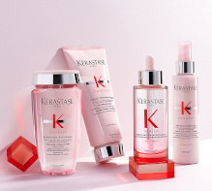
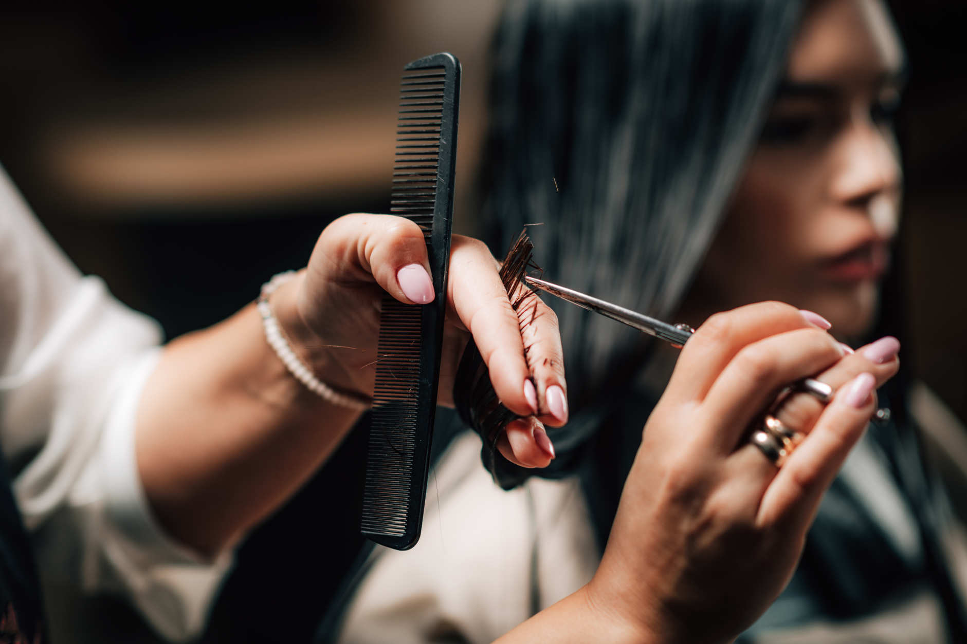
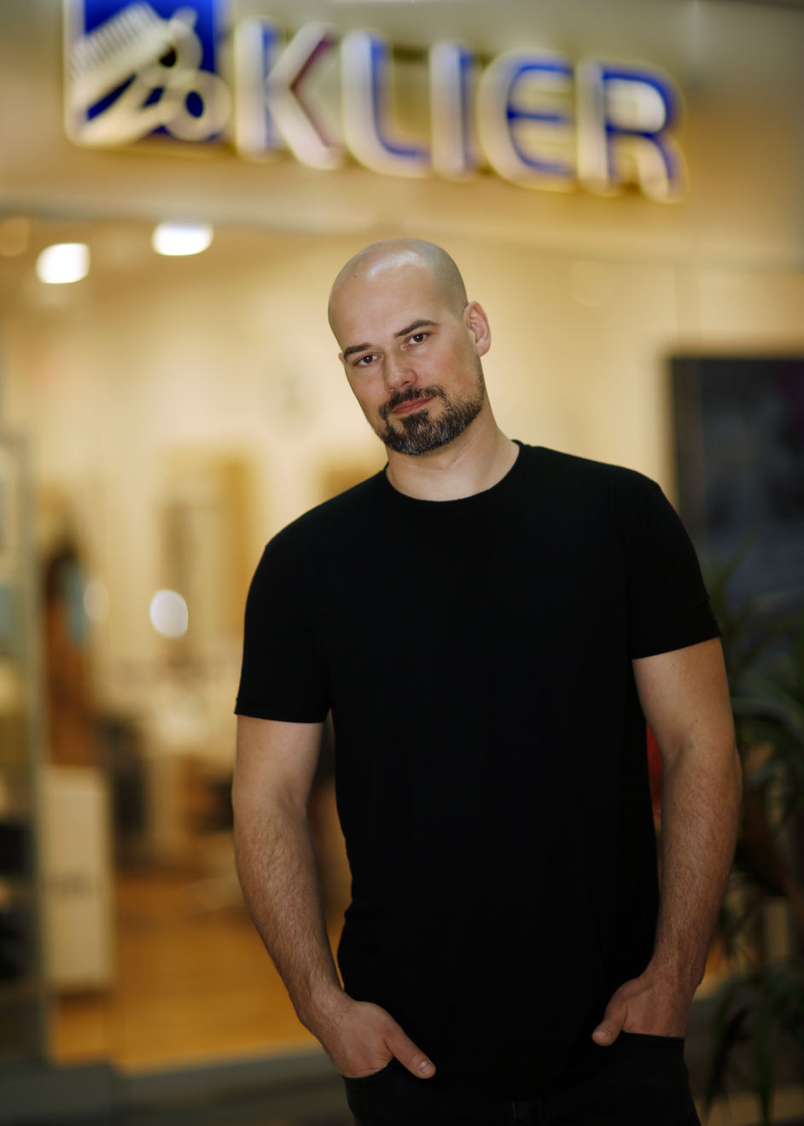

Kontakty:

Kadeřnictví KLIER Mediální servis:
www.klier.cz cammino…
www.instagram.com/kadernictvi_klier_cz Dagmar Kutilová
www.facebook.com/klierkadernictvicr e-mail: kutilova@cammino.cz
www.cammino.cz

